**新 书 推 荐**

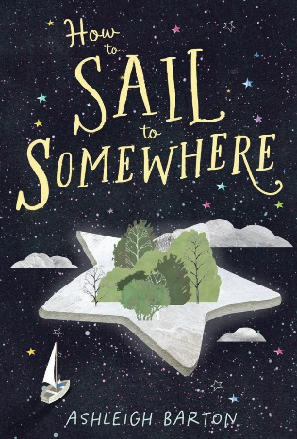**中文书名：****《如何航行到远方》**

**英文书名：HOW TO SAIL TO SOMEWHERE**

**作 者：Ashleigh Barton**

**出 版 社：Hachette Australia**

**代理公司：ANA**

**页 数：288页**

**出版时间：2025年4月**

**代理地区：中国大陆、台湾**

**审读资料：电子稿**

**类 型：儿童文学**

**内容简介：**

这是一部关于友谊、家庭、希望和海洋力量的美丽而又感人的故事，适合喜欢解谜的中学生阅读，作者是颇受孩子们欢迎的儿童文学作家阿什莉·巴顿（Ashleigh Barton）。

比娅（Bea）住在一个小渔村里，那里一年到头都很安静，直到夏天，游客蜂拥而至，大多数当地人便离开了。不过在夏天，比娅在这个世界上最喜欢的人——她风趣幽默的叔叔拜伦会来住下。

去年夏天，在他们在一起的最后一天，拜伦送给比娅一本有趣的古书，里面有一张不知何处的地图，那是海边的一个神秘岛屿，拜伦答应明年夏天他们一起乘船去找寻那个地方，开始他们最好的冒险。

但那是去年的事了。现在夏天到了，拜伦叔叔还没有来，而且现在看来，他不会再来了。

这本书和拜伦的失踪有关系吗？拜伦给比娅留下了一些线索——一场旨在让她和她的新朋友阿拉贝拉在一起的寻宝游戏，将给比娅留下最后一个神奇的夏天。那个神秘的地方是否掌握着通往比娅和阿拉贝拉未来的钥匙？

这是一个有关于失去与复得、友谊、家庭和海洋力量的故事。适合喜欢悬疑故事的中年级读者们。

**作者简介：**

**阿什利·巴顿（Ashleigh Barton）**是一名儿童作家和广告撰稿人。在全职写作之前，她在澳大利亚一些最大的出版社工作，为全球知名作家和插画家进行营销和宣传活动，以追求她对书籍（尤其是儿童书籍）的热爱。阿什利之前出版了六本成功且广受好评的图画书，以及两本青少年小说系列。她与丈夫、三个孩子和他们的狗现在住在悉尼。

**感谢您的阅读！**

**请将反馈信息发至：版权负责人**

Email：[Rights@nurnberg.com.cn](mailto:Rights@nurnberg.com.cn)

安德鲁·纳伯格联合国际有限公司北京代表处

北京市海淀区中关村大街[在地图中查看](javascript:;)甲59号中国人民大学文化大厦1705室, 邮编：100872

电话：010-82504106,   传真：010-82504200

公司网址：[http://www.nurnberg.com.cn](http://www.nurnberg.com.cn/)

书目下载：<http://www.nurnberg.com.cn/booklist_zh/list.aspx>

书讯浏览：<http://www.nurnberg.com.cn/book/book.aspx>

视频推荐：<http://www.nurnberg.com.cn/video/video.aspx>

豆瓣小站：<http://site.douban.com/110577/>

新浪微博：[安德鲁纳伯格公司的微博_微博 (weibo.com)](https://weibo.com/1877653117/profile?topnav=1&wvr=6)

微信订阅号：ANABJ2002

